**ГЛАВА 3. ЯЗЫК JAVASCRIPT**

**3.1 Типы данных –** изучено

**Упражнение 1**

**Постановка задачи:**

Определите переменные a, b, c и d со значениями "Привет, Simbirsoft", 2022, true, "false". При помощи оператора определения типа убедитесь, что переменные принадлежат типам: string, number, boolean. Для вывода результатов используйте функцию console.log()

**Выполнение:**

Напишем JavaScript код, и запустим приложение (рис. 3.1).

Рисунок 3.1 – Выполнение кода

**Упражнение 2**

**Постановка задачи:**

Создайте переменные str1='Привет, ' и str2='Мир!'. С помощью этих переменных и операции сложения строк выведите на экран фразу 'Привет, Мир!'.

**Выполнение:**

Напишем JavaScript код, и запустим приложение (рис. 3.2).

Рисунок 3.2 – Выполнение кода

**Упражнение 3**

**Постановка задачи:**

Создайте переменную name и присвойте ей ваше имя. Выведите на экран фразу 'Привет, %Имя%!'

**Выполнение:**

Напишем JavaScript код, и запустим приложение (рис. 3.3).

Рисунок 3.3 – Выполнение кода

**Упражнение 4**

**Постановка задачи:**

Создайте переменную age и присвойте ей ваш возраст. Выведите на экран 'Мне %Возраст% лет!'

**Выполнение:**

Напишем JavaScript код, и запустим приложение (рис. 3.4).

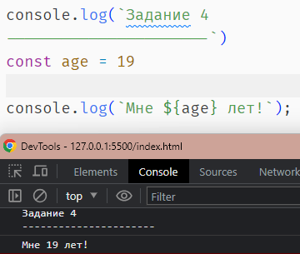

Рисунок 3.4 – Выполнение кода

**Упражнение 5**

**Постановка задачи:**

Создайте переменную str и присвойте ей значение 'abcde'. Обращаясь к отдельным символам этой строки выведите на экран символ 'a', символ 'c', символ 'e'.

**Выполнение:**

Напишем JavaScript код, и запустим приложение (рис. 3.5).

Рисунок 3.5 – Выполнение кода

**Упражнение 6**

**Постановка задачи:**

Создайте три переменные - час, минута, секунда. С их помощью выведите текущее время в формате 'час:минута:секунда'

**Выполнение:**

Напишем JavaScript код, и запустим приложение (рис. 3.6).

Рисунок 3.6 – Выполнение кода

**Упражнение 7**

**Постановка задачи:**

Создайте переменную, присвойте ей число. Извлеките квадратный корень из этого числа. Выведите его на экран, округлив до 3-х знаков после запятой.

**Выполнение:**

Напишем JavaScript код, и запустим приложение (рис. 3.7).

Рисунок 3.7 – Выполнение кода

**Упражнение 8**

**Постановка задачи:**

С сервера был получен объект user с информацией о пользователе. Выведите с помощью оператора console.log информацию о пользователе.

**Выполнение:**

Напишем JavaScript код, и запустим приложение (рис. 3.8).

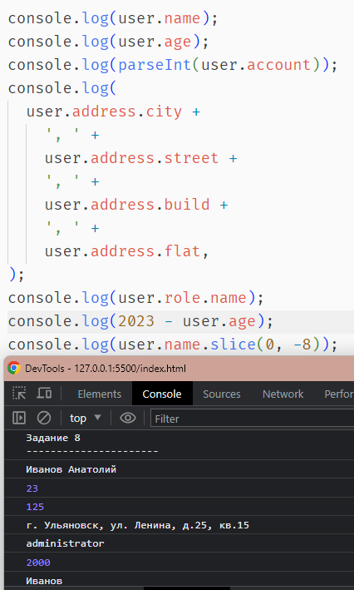

Рисунок 3.8 – Выполнение кода

**3.2 Основные приемы построения программ –** изучено

**Упражнение 1**

**Постановка задачи:**

Если переменная a больше 3-х и меньше 10-ти, то выведите 'Верно', иначе выведите 'Неверно'.

**Выполнение:**

Напишем JavaScript код, и запустим приложение (рис. 3.9).

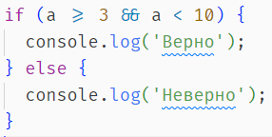

Рисунок 3.9 – Выполнение кода

**Упражнение 2**

**Постановка задачи:**

Если переменная a равна нулю или равна двум, то прибавьте к ней 7, иначе поделите ее на 10. Выведите новое значение переменной на экран. Проверьте работу скрипта при a, равном 5, 0, -3, 2.

**Выполнение:**

Напишем JavaScript код, и запустим приложение (рис. 3.10).

Рисунок 3.10 – Выполнение кода

**Упражнение 3**

**Постановка задачи:**

Переменная num может принимать 4 значения: 1, 2, 3 или 4. Если она имеет значение '1', то в переменную result запишем 'зима', если имеет значение '2' – 'весна' и так далее. Решите задачу через switch-case

**Выполнение:**

Напишем JavaScript код, и запустим приложение (рис. 3.11).

Рисунок 3.11 – Выполнение кода

**Упражнение 4**

**Постановка задачи:**

В переменной day лежит какое-то число из интервала от 1 до 31. Определите в какую декаду месяца попадает это число (в первую, вторую или третью)

**Выполнение:**

Напишем JavaScript код, и запустим приложение (рис. 3.12).

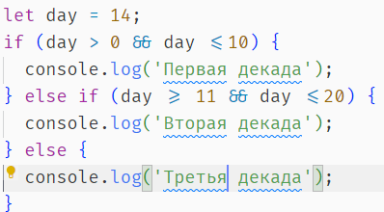

Рисунок 3.12 – Выполнение кода

**Упражнение 5**

**Постановка задачи:**

В переменной month лежит какое-то число из интервала от 1 до 12. Определите в какую пору года попадает этот месяц (зима, лето, весна, осень).

**Выполнение:**

Напишем JavaScript код, и запустим приложение (рис. 3.12).

Рисунок 3.13 – Выполнение кода

**Упражнение 6**

**Постановка задачи:**

Дана строка, состоящая из символов, например, 'abcde'. Проверьте, что первым символом этой строки является буква 'a'. Если это так - выведите 'да', в противном случае выведите 'нет'.

**Выполнение:**

Напишем JavaScript код, и запустим приложение (рис. 3.14).

Рисунок 3.14 – Выполнение кода

**3.3 Стрелочные функции –** изучено

**Упражнение 1**

**Постановка задачи:**

Есть обычная функция, которая возвращает среднее арифметическое для двух чисел. Переделайте ее в стрелочную функцию

**Выполнение:**

Напишем JavaScript код, и запустим приложение (рис. 3.15).

Рисунок 3.15 – Выполнение кода

**Упражнение 2**

**Постановка задачи:**

Создайте стрелочную функцию без параметров, которая выводит сообщение “Привет, мир!” в консоль.

**Выполнение:**

Напишем JavaScript код, и запустим приложение (рис. 3.16).

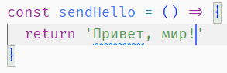

Рисунок 3.16 – Выполнение кода

**Упражнение 3**

**Постановка задачи:**

Переделайте функцию из предыдущего упражнения, чтобы она принимала в качестве параметра имя и выводила в консоль “Привет, <Введенное имя>!”

**Выполнение:**

Напишем JavaScript код, и запустим приложение (рис. 3.17).

Рисунок 3.17 – Выполнение кода

**3.4 Массивы: основные методы работы с массивами –** изучено

**Упражнение 1**

**Постановка задачи:**

Найти сумму тех элементов массива, которые одновременно имеют четные и отрицательные значения. Например, в массиве [3, -5, -2, 4, -8, 0] отрицательными четными элементами являются числа -2 и -8. Их сумма равна -10.

**Выполнение:**

Напишем JavaScript код, и запустим приложение (рис. 3.18).

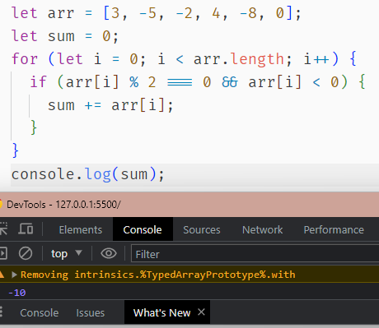

Рисунок 3.18 – Выполнение кода

**Упражнение 2**

**Постановка задачи:**

В массиве, состоящем из N чисел, найти максимальный по модулю элемент массива

**Выполнение:**

Напишем JavaScript код, и запустим приложение (рис. 3.19).



Рисунок 3.18 – Выполнение кода

**Упражнение 3**

**Постановка задачи:**

В заданном массиве чисел найти количество положительных и количество отрицательных элементов. Например, задан массив целых чисел [10, -5, 3, 2, 0, -1, 8, 0, 10, 3]. В нем 6 положительных и 2 отрицательных элемента (нули ни к тем, ни к другим не относятся)

**Выполнение:**

Напишем JavaScript код, и запустим приложение (рис. 3.20).

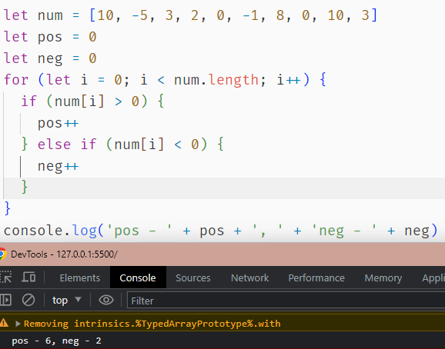

Рисунок 3.20 – Выполнение кода

**Упражнение 4**

**Постановка задачи:**

Дан массив целых чисел. Проверить, есть ли в нем одинаковые элементы

**Выполнение:**

Напишем JavaScript код, и запустим приложение (рис. 3.21).

Рисунок 3.21 – Выполнение кода

**Упражнение 5**

**Постановка задачи:**

Дан одномерный массив из 10 целых чисел. Подсчитайте количество различных чисел в нем.

**Выполнение:**

Напишем JavaScript код, и запустим приложение (рис. 3.22).

Рисунок 3.22 – Выполнение кода

**Упражнение 6**

**Постановка задачи:**

Напишите функцию, которая сравнивает два массива и возвращает true, если они идентичны

**Выполнение:**

Напишем JavaScript код, и запустим приложение (рис. 3.22).

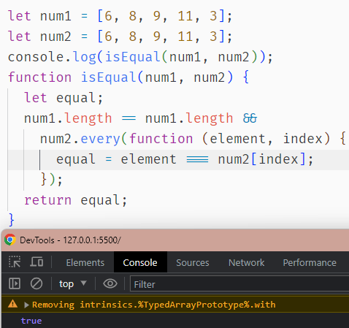

Рисунок 3.22 – Выполнение кода

**3.5 Основы объектов и формат JSON –** изучено

**3.6 Копирование объектов –** изучено

**3.7 Асинхронные взаимодействия: колбеки, промисы, Promise API -** изучено